MobileRunner使用手册：
- 欢迎界面
1.在登录界面输入用户名和密码登录。
2.点击注册完成用户注册功能。
- 创建项目
登录成功后，进入MobileRunner主界面，在主界面中创建项目和脚本。点击“文件”菜单中的“新建”→“项目”菜单，弹出新建项目对话框。
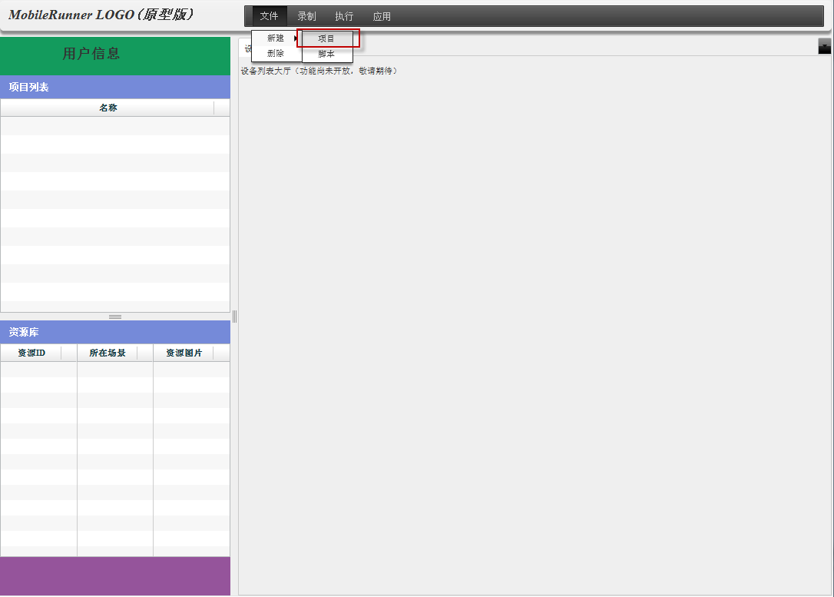
在新建项目对话框中，输入项目名称，点击确定按钮。
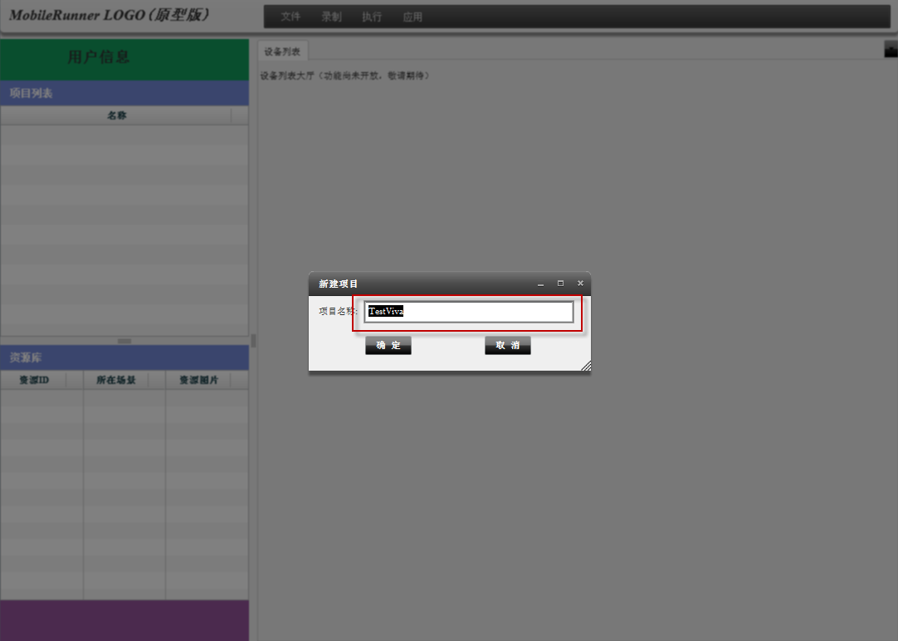

创建好的项目如图所示。
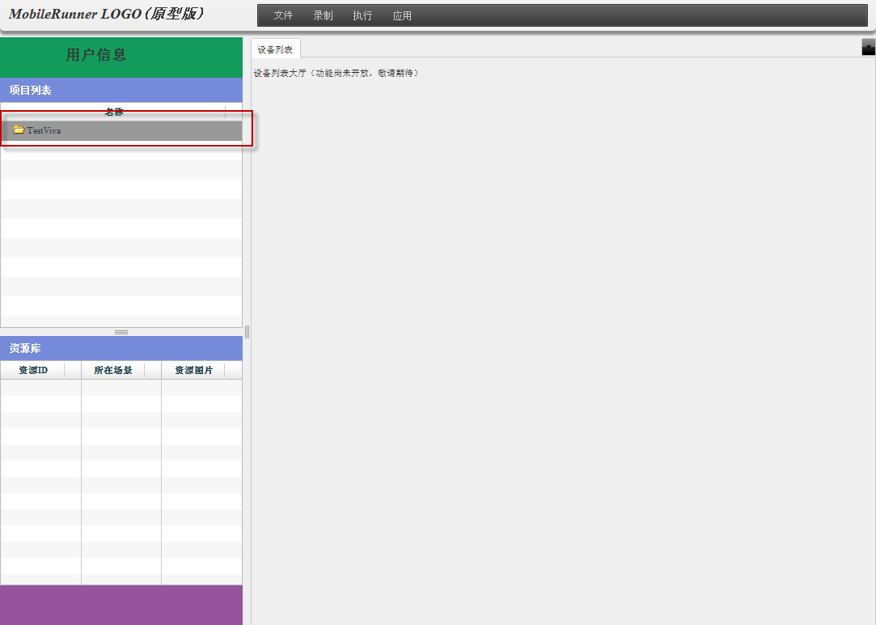

- 设备列表
用户可以点击列表中的手机进行查看和操作，此过程不会录制脚本。
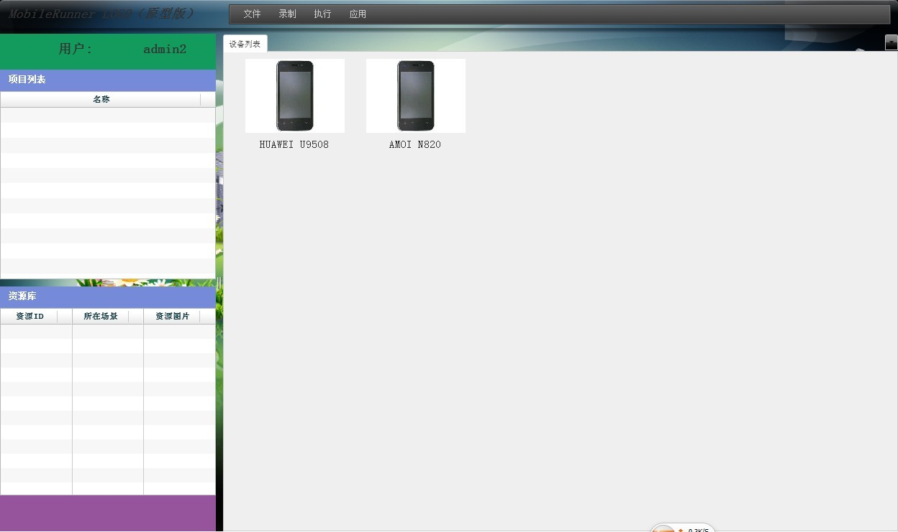
四、创建脚本
在选中某个项目的情况下，点击“文件”→“新建”→“脚本”菜单，可以创建脚本，通常来讲，一个脚本就是一个测试用例。
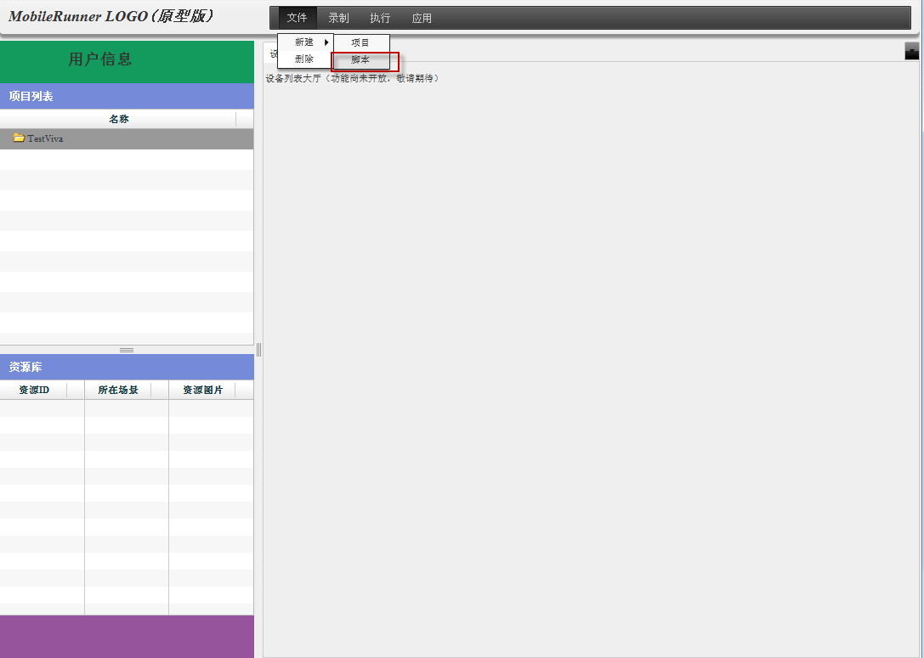

在弹出的对话框中输入脚本名称，点击确定按钮。
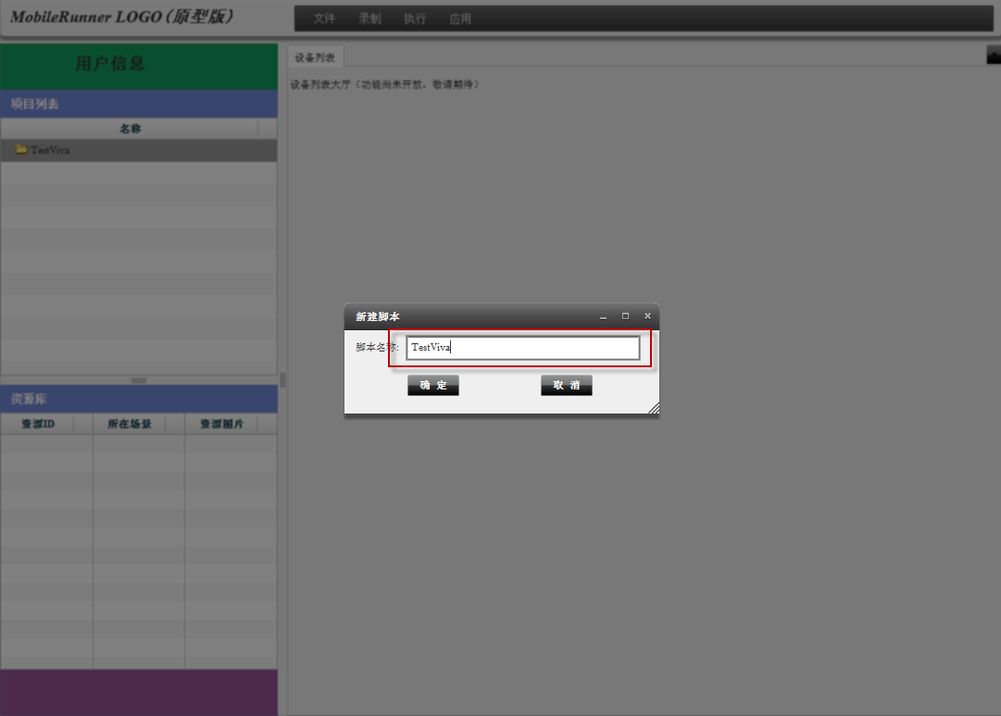

创建好的脚本将出现在项目之下。在项目列表中双击项目可以展开或关闭项目，双击脚本可以打开脚本进行预览和录制。
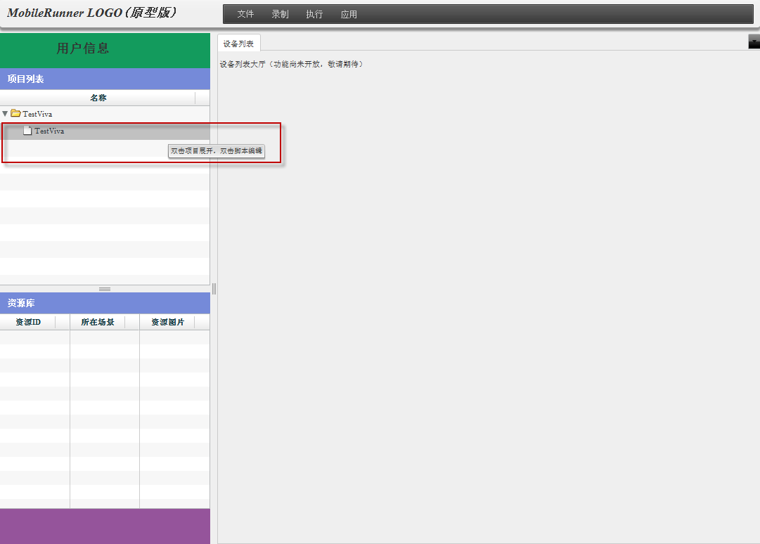

五、录制脚本
在打开某个脚本，或者在tab页上选中了某个脚本的情况下，可以开始录制脚本，点击“录制”→“连接设备”菜单，弹出设备选择列表页面。
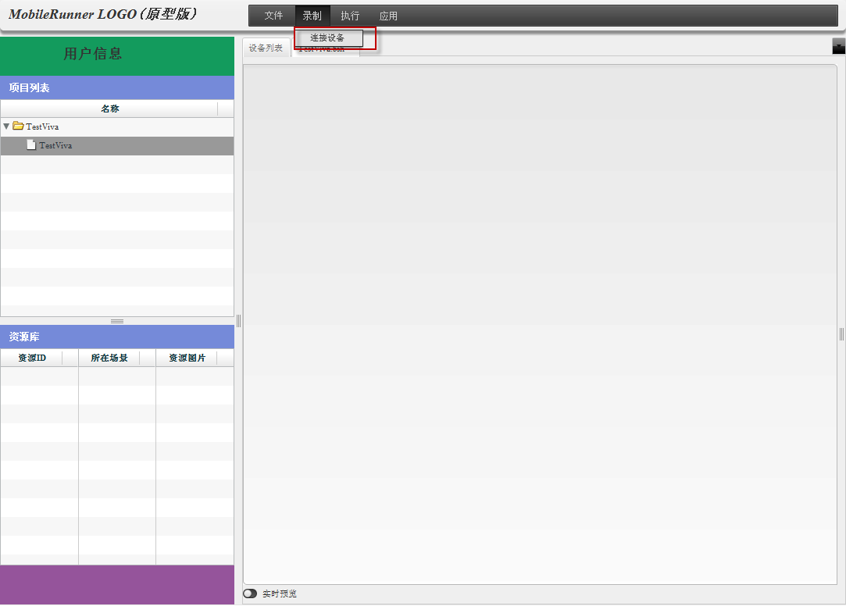

在选择设备弹出页中选中某个设备，点击确定按钮。如果设备不可用，可以点击刷新按钮，看看设备是否被别人释放掉。
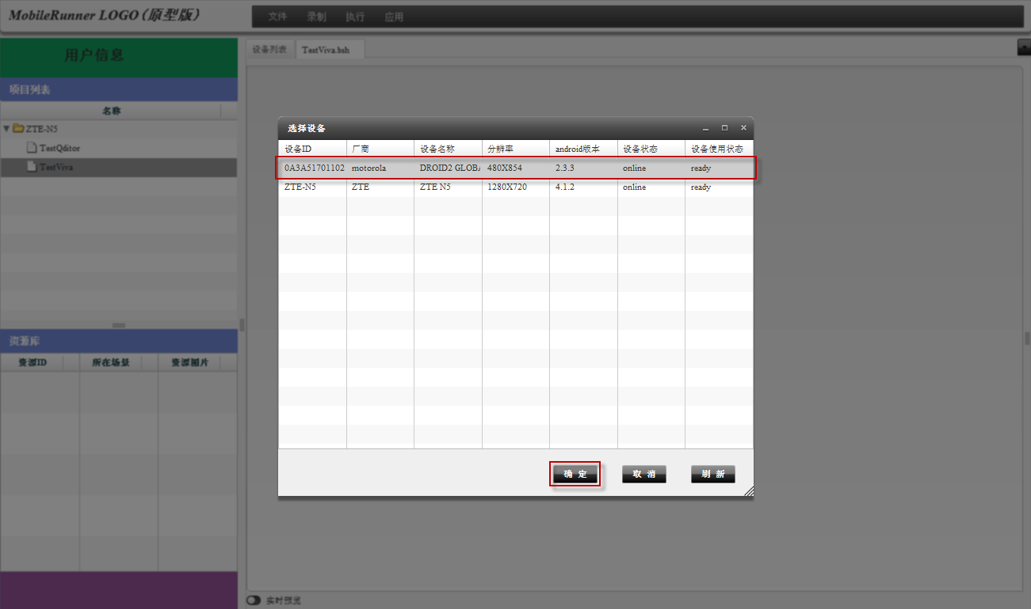

连接设备成功之后，设备选择弹出界面会切换到录制脚本视图，同时该弹出页面将最大化。各个显示区域如图所示：
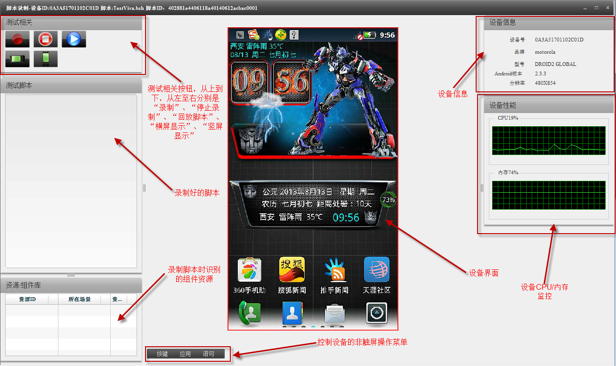

在没有点击录制按钮时，可以通过鼠标随意操控设备，如在屏幕上通过鼠标“点击”、“长按”、“拖拽”等操作，也可以通过控制设备的非触屏操作菜单向设备发送指令，非触屏操作菜单内容如下：
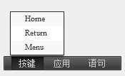按键操作：Home键（设备主页），Return键（返回），Menu键（菜单）
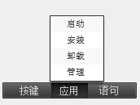应用操作：启动应用（启动设备中的应用）、安装应用（向设备安装用户已上传的应用）、卸载应用（卸载用户已经上传并安装到设备中的应用）、管理应用（管理应用仅限于用户自己上传到服务器上的应用，而非设备中的应用）。
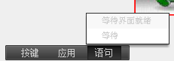插入脚本语句：包含“等待界面就绪”（等待界面出现指定的组件资源，通常用于网络应用，需要等待界面切换好以后才能执行后面的语句）、“等待”（脚本此时什么也不做，等待指定的毫秒数）等语句。

下面举例来说明整个脚本的录制过程（该例子为测试Viva阅读器的使用）：
1.首先点击录制按钮，系统提示是否需要全新录制，如图所示：
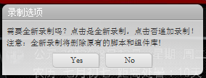如果需要全新录制，请点击Yes，点击No是追加录制。这里我们点击Yes，点击Yes按钮表示我们需要全新录制脚本，之前录制的脚本和识别的组件资源全部删除。
2.安装应用：点击“应用“→“安装”菜单，弹出应用选择界面，选择“Viva畅读”，点击“选定”按钮，如图：
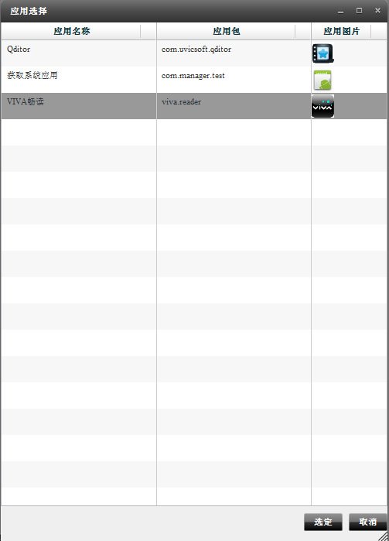
此时会将选定的应用安装到当前连接的设备上。安装过程结束之后，测试脚本中会出现一行脚本：
mr.installPackage("viva.reader","4.3.0","2013-08-13-10-23-17","402881e4406118a40140612acbac0001");
3.启动应用：通过“应用”→“管理”弹出界面，可以得到启动该应用的信息，如图所示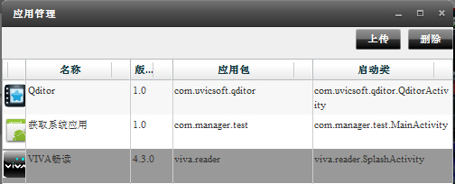，可以得知应用的包为：viva.reader，应用的启动类为：viva.reader.SplashActivity，则启动应用的弹出对话框中应该填写“viva.reader/ viva.reader.SplashActivity”，即“包名/启动类名”。
点击“应用”→“启动”菜单，在弹出的对话框中填写“viva.reader/viva.reader.SplashActivity”，点击“确定”按钮，如图：
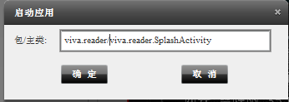，此时设备会启动viva应用程序。
4.等待界面就绪：因为viva是网络应用，因为网速的问题，启动后的应用程序第一个界面不会立即出现，需要等待该界面出现了，才希望继续执行后面的语句，则可以插入一个等待界面就绪的脚本，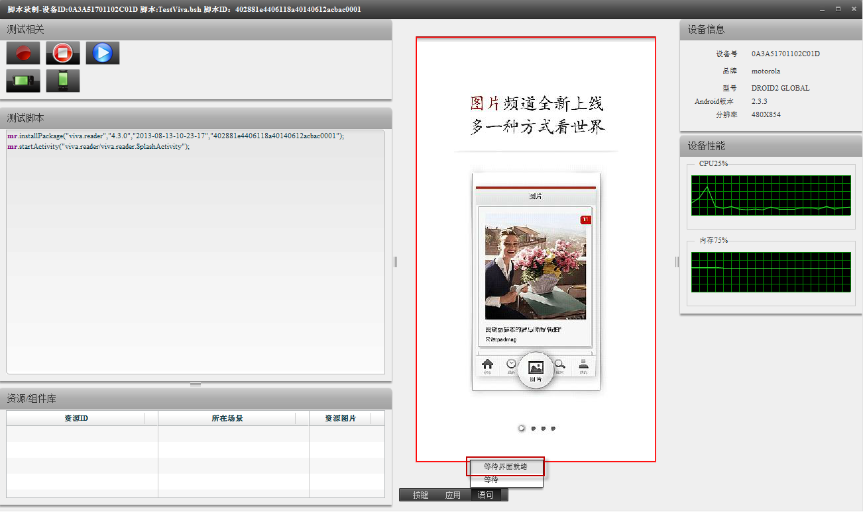，点击“语句”→“等待界面就绪”菜单，在设备界面上将出现一个红色的方框，可以调整该方框，设定需要等待的界面元素出现。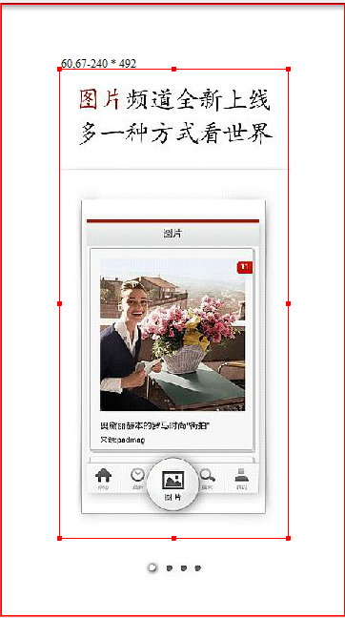，本例子中选定主要的内容，然后在红框范围内双击鼠标，确定需要等待的界面。双击后红框消失，脚本中多出一行语句：
mr.waitForElement("scense113713104835","element113713104835");其中第一个参数表示在哪个场景中，第二个参数表示要等待出现的元素。该元素可以在左下角的资源/组件库中看到：
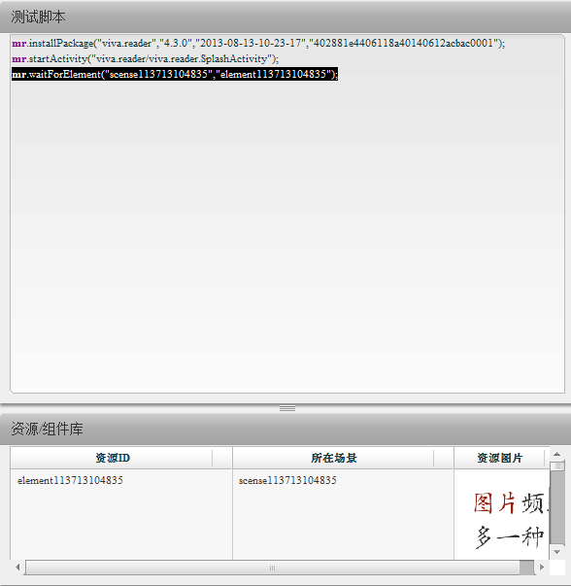
5.拖放操作：在出现的设备界面上使用鼠标拖放设备界面，如图所示：
一直拖放到出现“开始VIVA”按钮出现为止。
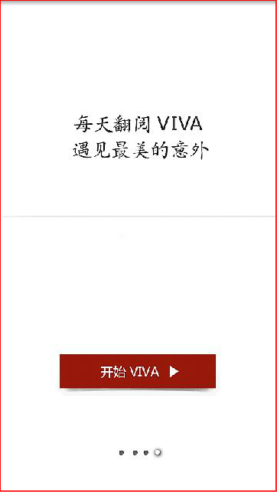
6.点击操作：点击界面上的“开始VIVA”按钮，脚本界面中会添加一行：
mr.touch("scense113713105743","element113713105743",320,638, false);这里再插入一条等待界面就绪脚本，之后分别点击界面中的“最新”、“图片”、“搜索”、“我的”这几个按钮。
7.按钮操作：通过点击“按键”→“Return”菜单，将viva跳转到退出确定界面，之后点击确定按钮，退出viva。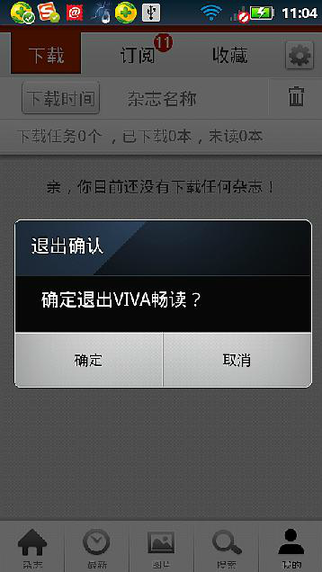
8.卸载程序：点击“应用”→“卸载”，在弹出程序选择界面上选中viva，点击“选定”按钮，设备将卸载程序。整个脚本录制完毕。

关闭录制界面，返回脚本查看界面，如图：
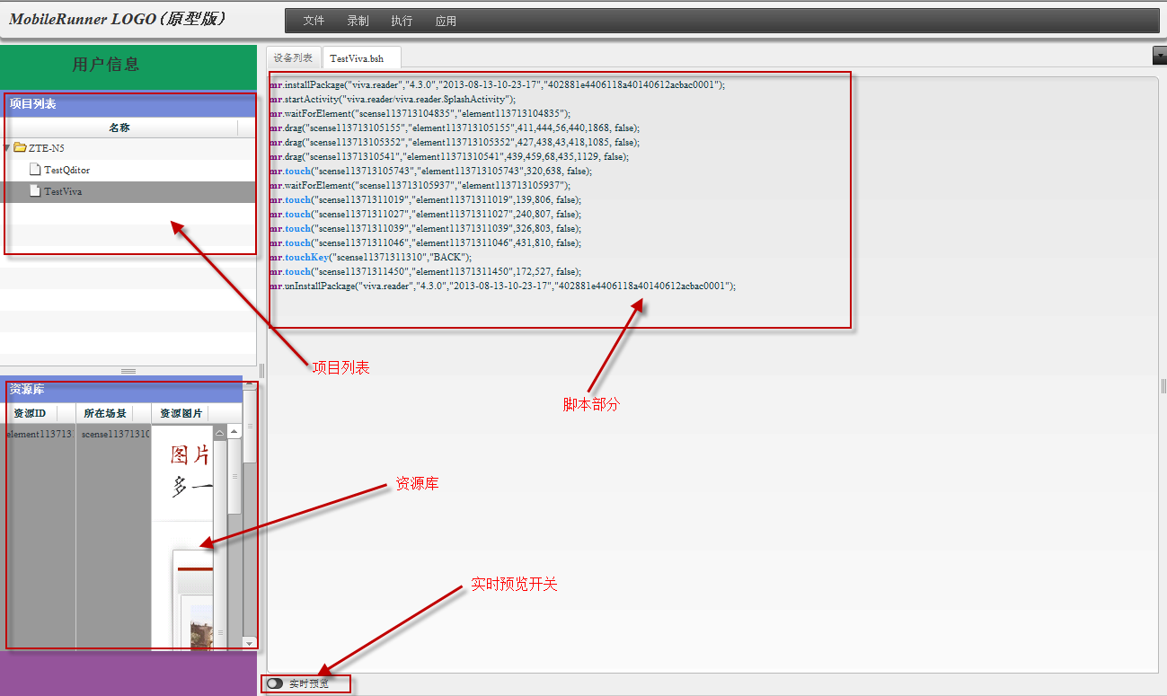
刚才所做的操作都记录下来并保存到了服务器端，其中资源库双击某个资源，可以打开并进行编辑，实时预览开关可以在双击脚本某行时，显示录制时的脚本动作。
实时预览开关打开后的效果如下：
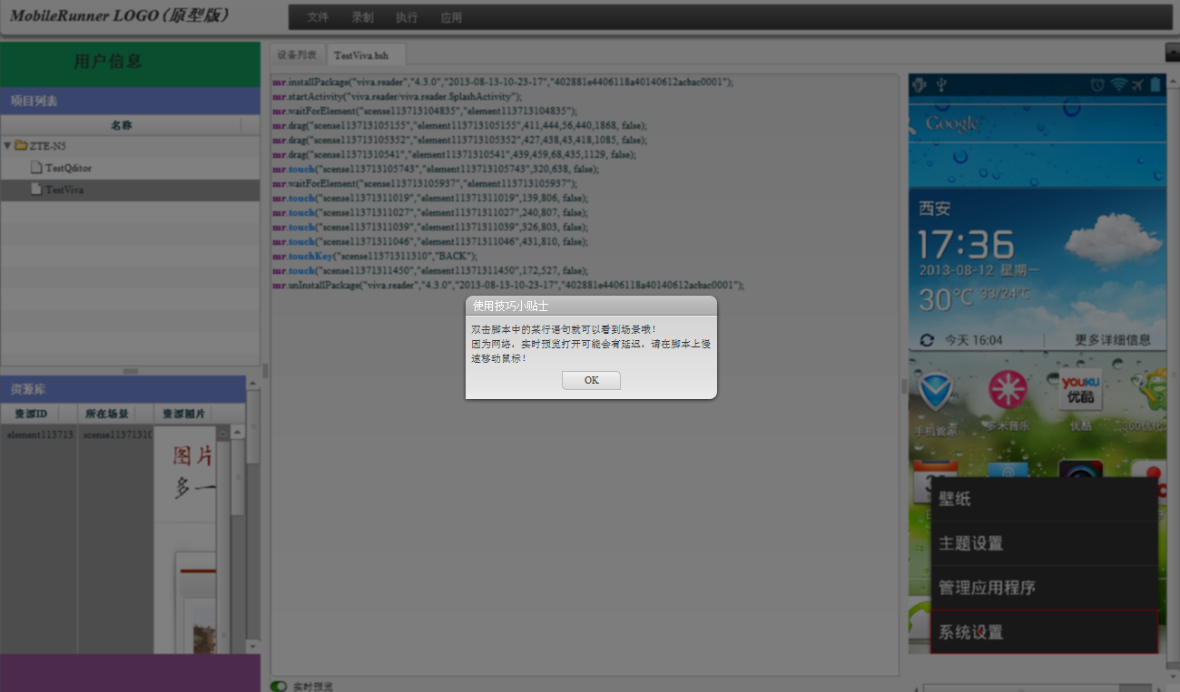

双击某行脚本后的显示效果：
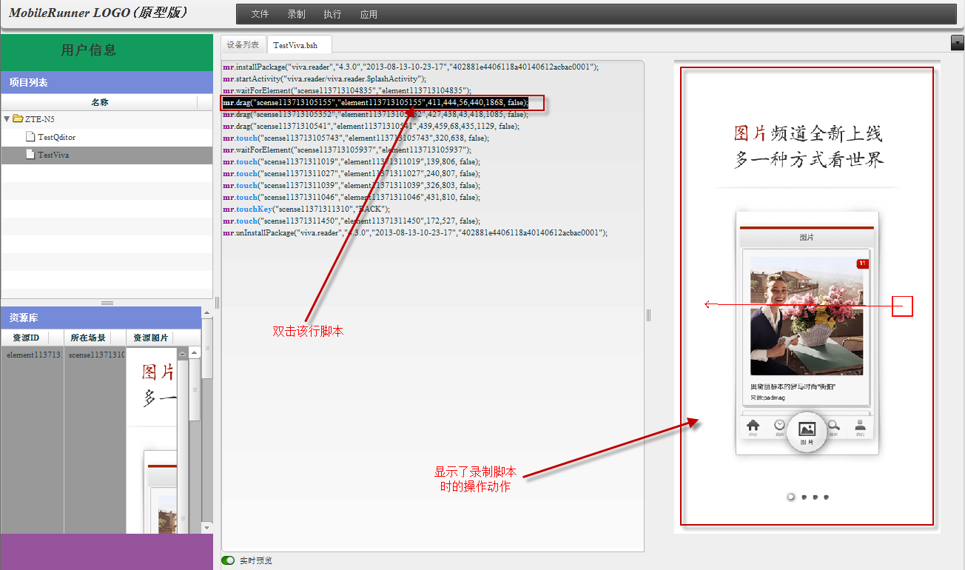

资源编辑：在资源库中双击某行资源，会弹出录制该资源时的场景及资源截图红框，可以通过调整红框的方式，来编辑资源，以便提高脚本回放的组件识别率。
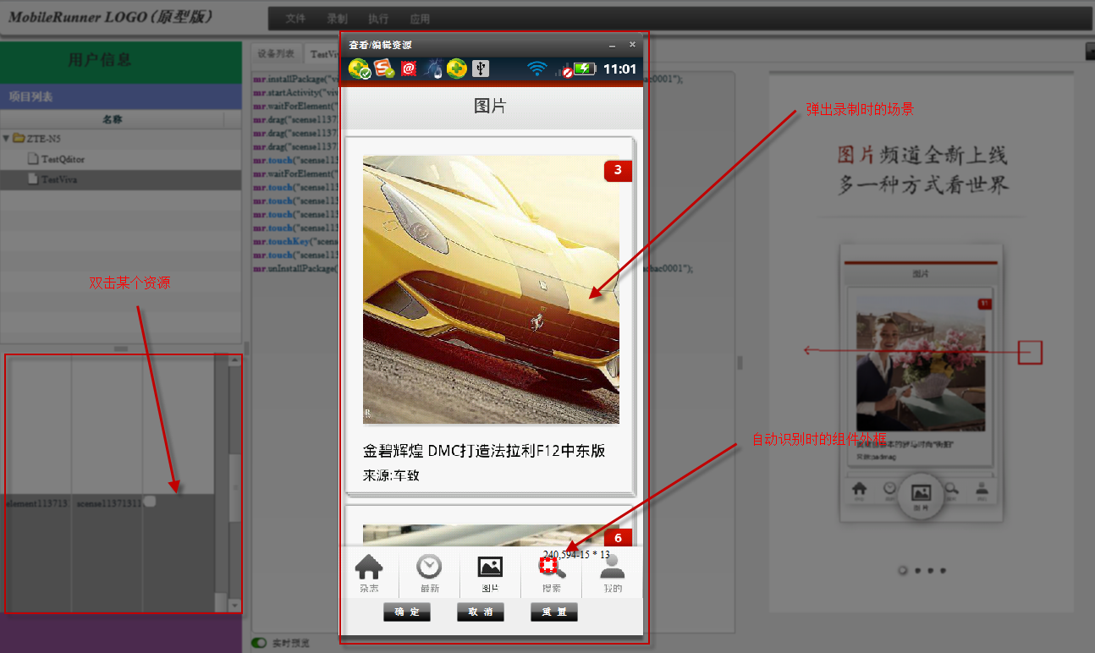

通过拖放红框修改编辑资源，修改后的效果如下：
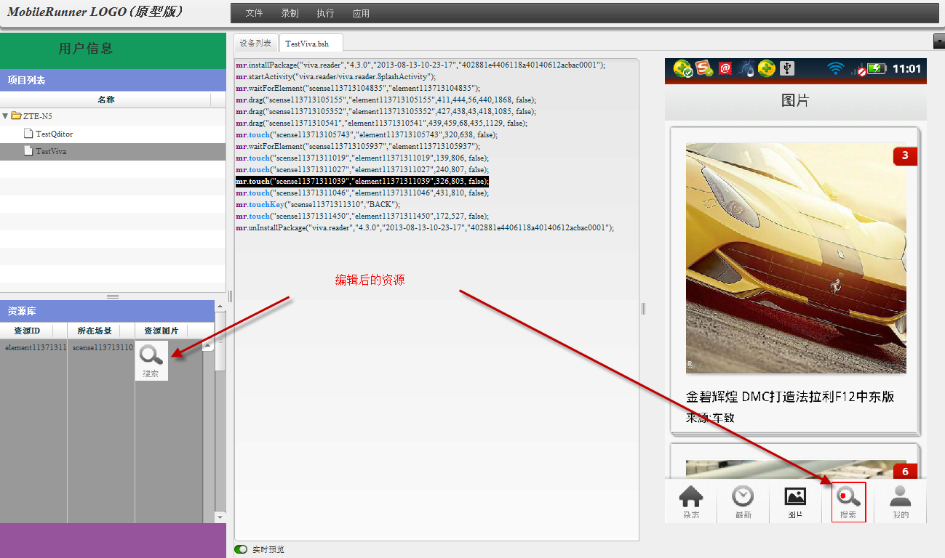

特别说明：横屏和竖屏
横屏按钮和竖屏按钮，当执行测试录制时，如果界面出现横屏（非人为倾斜设备导致，是执行指令界面切换出现的情况），此时设备的X、Y坐标就会互换，需要将设备界面横屏显示，否则坐标会出现错误。
- 回放脚本(脚本回放分为在录制时立即回放脚本，在录制后回放脚本)
- 在录制界面回放脚本：在录制界面点击回放按钮，可以回放录制的脚本，该回放会同时显示到录制界面上，脚本回放完成后会弹出执行报告。
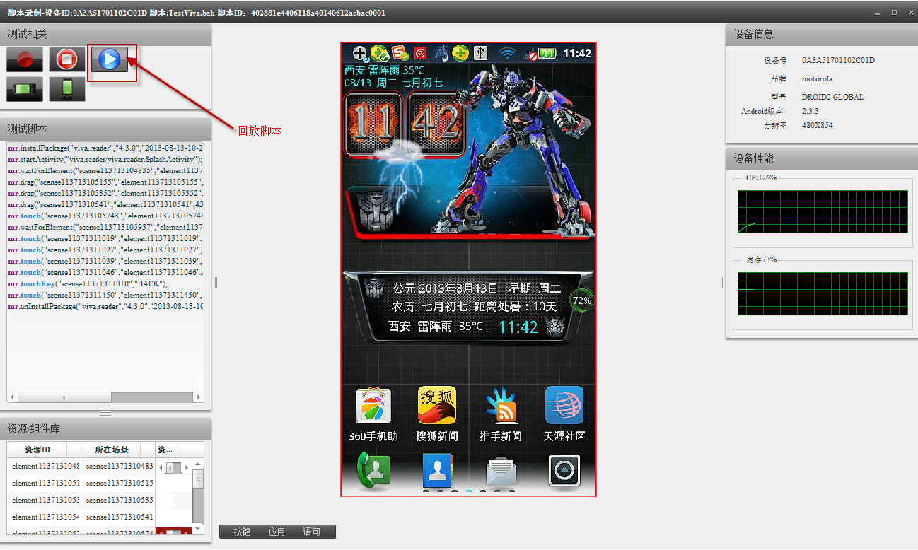

脚本执行报告：
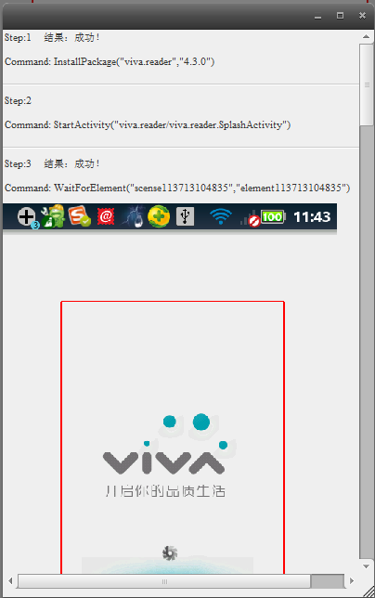
- 在脚本浏览界面回放脚本：在脚本浏览界面回放脚本，可以选择多个设备进行脚本执行，回放实时画面不可见。
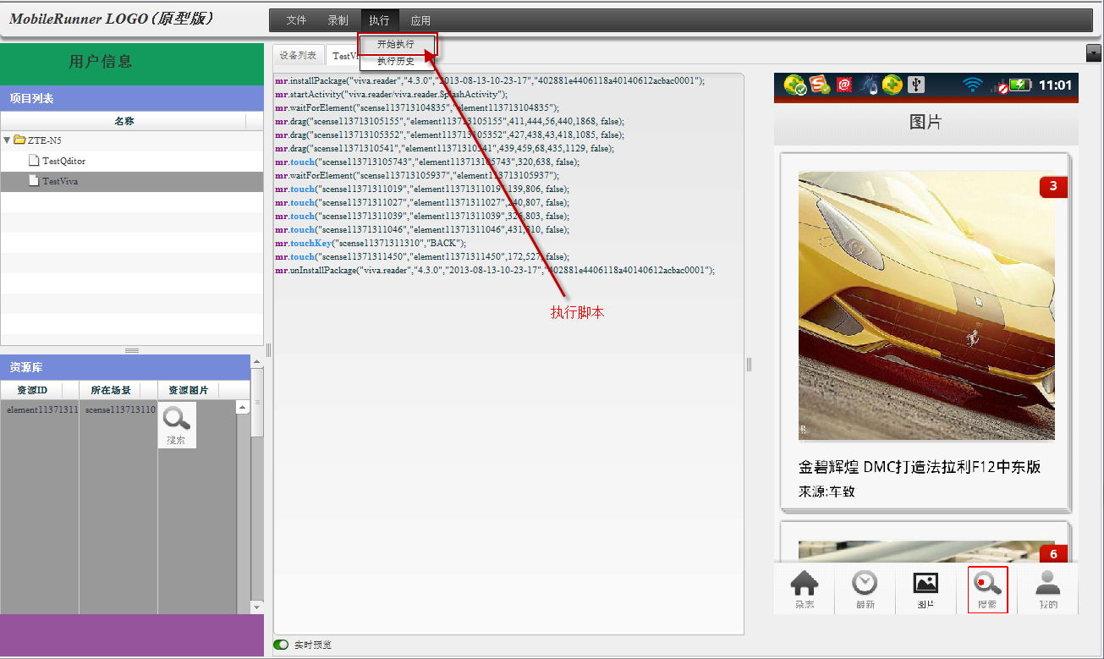

执行后的记录在执行历史菜单中可以查看，在执行历史弹出界面左边的列表中双击某个执行历史，可以查看执行的结果。
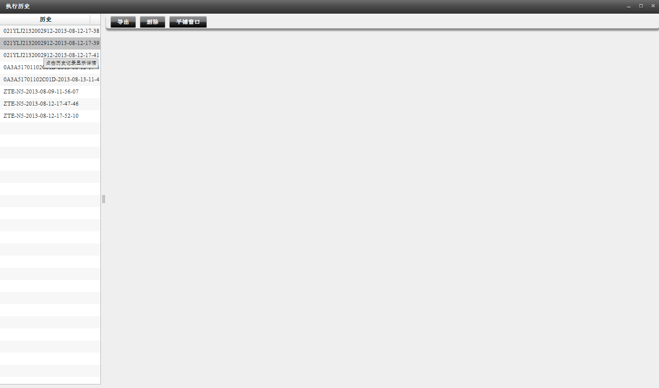

可以通过平铺窗口对齐执行结果，进行比对。
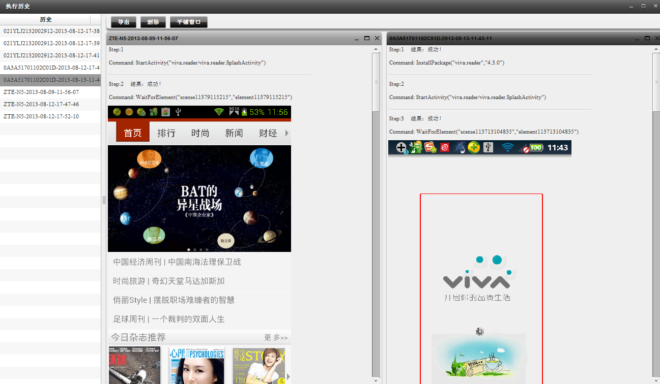
六、查看执行结果，同上的方式查看，此处略。
七、目前工具支持的脚本语句：

单击操作：mr.touch("scense113713105743","element113713105743",320,638, false);
参数： "scense113713105743" 场景
"element113713105743" 组件
320,638 单击的x、y坐标
false 是否横屏

长按操作：mr.longTouch("scense113713105743","element113713105743",320,638, false);
参数： "scense113713105743" 场景
"element113713105743" 组件
320,638 单击的x、y坐标
false 是否横屏

拖放操作：mr.drag("scense113713105743","element113713105743",427,438, 43, 418, 1065, false);
参数： "scense113713105743" 场景
"element113713105743" 组件
427,438 拖放的起点x、y坐标
43,418 拖放的终点x、y坐标
1065 拖放操作所用时长（毫秒）
false 是否横屏

启动应用程序操作：mr.startActivity(“viva.reader/ viva.reader.SplashActivity”);
参数： " viva.reader/ viva.reader.SplashActivity " 需要启动的应用包名/主类名

等待界面组件就绪操作：mr.waitForElement("scense113713104835","element113713104835");
参数： "scense113713105743" 场景
"element113713105743" 组件

系统等待操作：mr.wait(2000);
参数： 2000 需要等待的毫秒数

按键操作：mr.touchKey(“scense113713105743”, ”BACK”);
参数： "scense113713105743" 场景
"BACK" 按键

安装应用程序操作：
mr.installPackage("viva.reader","4.3.0","2013-08-13-10-23-17","402881e4406118a40140612acbac0001");
参数： "viva.reader" 应用包名
"4.3.0" 应用版本号
"2013-08-13-10-23-17" 应用上传时间
"402881e4406118a40140612acbac0001" 脚本ID（在哪个脚本中录制了该语句）

卸载应用程序操作：
mr.unInstallPackage("viva.reader","4.3.0","2013-08-13-10-23-17","402881e4406118a40140612acbac0001");
参数： "viva.reader" 应用包名
"4.3.0" 应用版本号
"2013-08-13-10-23-17" 应用上传时间
"402881e4406118a40140612acbac0001" 脚本ID（在哪个脚本中录制了该语句）

